TRƯỜNG ĐẠI HỌC BÁCH KHOA HÀ NỘI

VIỆN TOÁN ỨNG DỤNG VÀ TIN HỌC

******************



**BÀI BÁO CÁO**

**LẬP TRÌNH HƯỚNG ĐỐI TƯỢNG**

**Đề tài: Xử lý điểm thi Đại học**

**Họ tên SV: Phan Văn Tài STT: 32**

**MSSV: 20133400**

**Giảng viên hướng dẫn: TS. Lê Hải Hà**

**Hà Nội 2015**

**BÀI TOÁN XỬ LÝ ĐIỂM THI ĐẠI HỌC**

**Tôi cam kết chương trình, kết quả chạy chương trình và báo cáo này do mình tự làm, không sao chép của bất cứ ai!**

**Input:**

*File csdl-bk.csv chứa danh sách giả lập điểm thi THPT quốc gia của tất cả thí sinh đăng ký nguyện vọng xét tuyển vào ĐHBKHN

* File dangkynv-bk.csv chứa danh sách giả lập hồ sơ đăng ký nguyện vọng xét tuyển vào ĐHBKHN của tất cả thí sinh

* File TSBK_KhaoSat.PDF chứa thông tin về chỉ tiêu tuyển sinh và công thức tính điểm xét tuyển

**Output:**

*Xử lý 100 hồ sơ đăng ký xét tuyển (trong file dangkynv-bk.csv) tương ứng với ID số 32 (từ số thứ tự 3200 đến 3299) và ghi kết quả vào bảng nvxt được tạo trong file CSDL 32.db dạng SQLite3

**1. Mô tả chương trình:**

Chương trình xử lý hồ sơ đăng ký xét tuyển của thí sinh dự thi Đại học, tính toán và đưa ra điểm xét tuyển ứng với từng nguyện vọng của thí sinh.

Ngôn ngữ chương trình: C#

File đầu vào có định dạng .csv sẽ được chuyển thành file định dạng .txt cho thuận tiện việc đọc và xử lý nhận dữ liệu từ file.

Kết quả tính toán sẽ được ghi vào bảng nvxt trong file 32.db dạng SQLite3.

**2. Các thư viện mã nguồn mở sử dụng:**

**+** Thư viện System.IO: add trực tiếp using System.IO;

**+** Thư viện SQLite:

*Cách add:

*Bước 1:* Chuột phải vào References (trong Solution Explorer) và chọn Manage NuGet Packages...

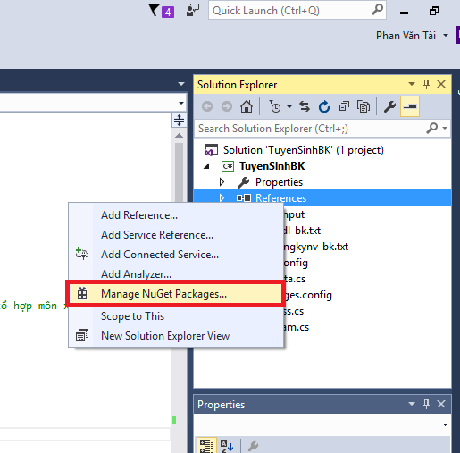

*Bước 2:*

Gõ SQLite vào ô tìm kiếm, chờ load xong và chọn thư viện System.Data.SQLite để cài đặt.

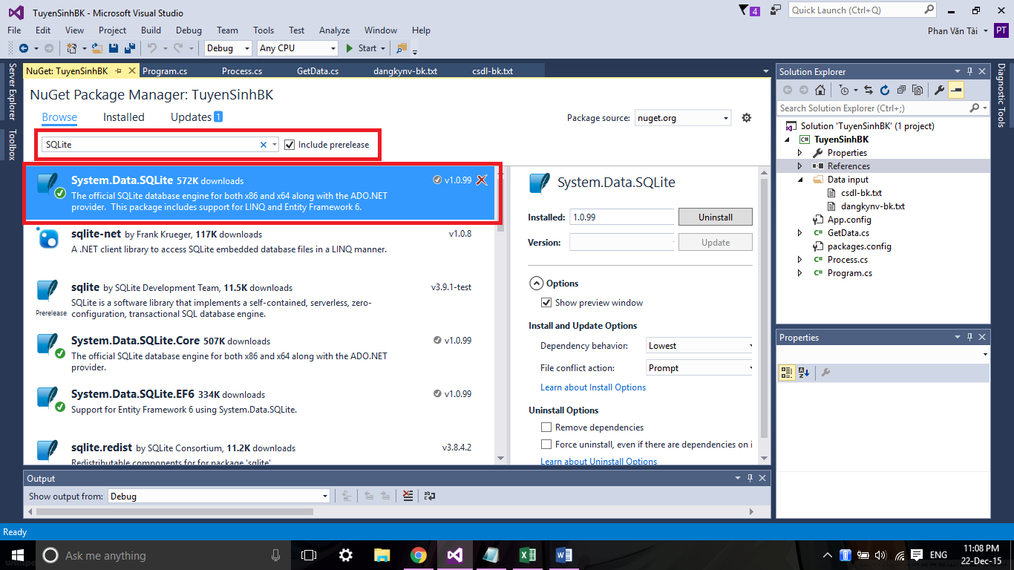

*Bước 3:* Thêm thư viện using System.Data.SQLite;

**3. Thuật toán:**

**3.1.** Class GetData

a) Mục đích: Đọc các file đầu vào, xử lý và lấy dữ liệu.

b) Các thuộc tính:

private string sbd, khuvuc, doituong, uutien;

private string[] diemchinh = new string[13]; //tương ứng 13 môn thi

private string[,] nguyenvong = new string[4, 2]; //4 hàng ứng với 4 NV, cột 1 là mã NV, cột 2 là tổ hợp môn xét tuyển

c) Phương thức:

*- public void getData(int stt)*

+ Đọc file dangkynv-bk.txt và csdl-bk.txt

+ Xử lý file và gán dữ liệu cho các thuộc tính

**3.2.** Class Process

a) Mục đích:

+ Xử lý điểm của thí sinh và tính điểm xét tuyển

+ Kết nối với CSDL SQLite

b) Các thuộc tính:

private double[] diemchinh = new double[13]; //điểm tương ứng 13 môn thi

private double diemcong, khuvuc, doituong, uutien; //điểm cộng = tổng (khu vực + đối tượng)

private double[] diemxet = new double[4]; //điểm xét cuối cùng, ứng với 4 nguyện vọng

private string[,] nguyenvong = new string[4, 2]; //4 hàng ứng với 4 NV, cột 1 là mã NV, cột 2 là tổ hợp môn xét tuyển

private string sbd;

c) Các phương thức:

*- public void addData(int stt)*

+ Điền dữ liệu cho mảng diemchinh[13] ứng với 13 môn thi, sử dụng câu điều kiện if-else quy điểm môn bằng 0 nếu môn đó không thi (NA).

+ Tính tổng điểm cộng (điểm khu vực + điểm đối tượng):

Sử dụng switch, quy về điểm dạng số cho điểm khu vực và điểm đối tượng, sau đó cộng lại để được tổng điểm cộng (diemcong)

+ Tính điểm ưu tiên:

Sử dụng switch, tính được điểm ưu tiên (uutien)

+ Điền dữ liệu cho mảng nguyện vọng (nguyenvong[4, 2])

+ Gán dữ liệu cho số báo danh (sbd), dùng hàm Trim để loại bỏ ký tự nguặc kép.

*- public double diemMon(string mon)*

+ Trả về giá trị điểm môn thi tương ứng khi cần gọi

+ Sử dụng switch(mon) để gán dữ liệu cho điểm trả về từ mảng diemchinh[13] ứng với 13 môn thi

*- public void Processing()*

+ Tiến hành xử lý dữ liệu và tính ra điểm xét từng nguyện vọng

+ Sử dụng vòng for cho 4 nguyện vọng, dùng hàm Split cắt ký tự dấu phẩy ở cột tổ hợp môn và đưa vào mảng str[] mới. Kiểm tra phần tử str[3], nếu bằng “0” thì tính diemxet[i] không có môn chính, bằng “1” thì tính diemxet[i] với điểm môn chính nhân 2.

- public void connectSQL(string sql)

+ Kết nối với CSDL SQLite

+ Bắt và in ra lỗi nếu kết nối không thành công

- public void importData()

+ Ghi dữ liệu vào bảng nvxt

**3.3.** Class Program

a) Mục đích: Thực hiện lệnh chạy chương trình và ghi dữ liệu vào bảng

b) Tiến trình:

+ Khai báo biến stt = 3200 (số thự tự thí sinh xử lý đầu tiên)

+ Khai báo biến n = 100 (số thí sinh cần xử lý)

+ Chạy chương trình

+ Tính và in ra màn hình tổng thời gian chạy chương trình.

**4. Kết quả chạy chương trình**

Kết quả bảng nvxt sau khi chạy chương trình:

